**TRƯỜNG ĐẠI HỌC SƯ PHẠM KỸ THUẬT TP. HỒ CHÍ MINH**

**KHOA ĐÀO TẠO CHẤT LƯỢNG CAO**

**NGÀNH CÔNG NGHỆ THÔNG TIN**

_______________



**BÁO CÁO ĐẶC TẢ ĐỒ ÁN 1**

**QUẢN LÍ DỮ LIỆU TRÊN CƠ SỞ DỮ LIỆU Ở XA SỬ DỤNG CƠ SỞ DỮ LIỆU TỰ ĐỊNH NGHĨA**

**SVTH : TÔN NỮ NHƯ QUỲNH**

**MSSV : 17110214**

**SVTH : LÂM GIA KHÁNH**

**MSSV : 17110160**

**TP. Hồ Chí Minh, tháng 12 năm 2017**

**NHẬN XÉT CỦA GIÁO VIÊN HƯỚNG DẪN**

Giáo viên hướng dẫn

(ký và ghi họ tên)

…………………….....

Contents

DANH MỤC CÁC BẢNG 4

DANH MỤC CÁC HÌNH 5

LỜI CẢM ƠN 6

I. Đặc tả: 7

***1.*** ***Phần mềm dùng làm gì?*** 7

***2.*** ***Dữ liệu, thông tin đầu vào:*** 7

***3.*** ***Các tình huống sử dụng:*** 7

***4.*** ***Giao diện dự kiến:*** 8

II. Phân công công việc: 14

III. Thiết kế: 14

***1.*** ***Thiết kế lớp:*** 14

**1.1.** **Các lớp trong package Models:** 14

**1.2.** **Các lớp trong package Client:** 15

**1.3.** **Các lớp trong package ClientHandler:** 17

**1.4.** **Các lớp trong package com.mycompany.server:** 18

**1.5.** **Các lớp trong package UI:** 18

***2.*** ***Thuật toán:*** 20

***3.*** ***Thiết kế cơ sở dữ liệu:*** 29

***4.*** ***Bảng mô tả các Field trong 1 file .txt:*** 30

***5.*** ***Thiết kế giao diện:*** 34

IV. Cài đặt và kiểm thử: 40

***1.*** ***Cài đặt:*** 40

***2.*** ***Kiểm thử:*** 41

**2.1.** **Tính năng đăng nhập và đổi mật khẩu:** 41

**2.2.** **Tính năng phân quyền cho các tài khoản:** 43

**2.3.** **Tính năng quản lí nhân viên:** 44

**2.4.** **Tính năng quản lí phòng ban, mức phụ cấp, bảng lương:** 46

**2.5.** **Tính năng tính lương cho nhân viên:** 46

V. KẾT LUẬN: 47

***1.*** ***Đánh giá chung:*** 47

***2.*** ***Ưu điểm:*** 47

***3.*** ***Nhược điểm:*** 47

***4.*** ***Hướng phát triển:*** 47

***5.*** ***Tài liệu tham khảo:*** 48

# DANH MỤC CÁC BẢNG

* Bảng 1: Phân công công việc
* Bảng 2: Các lớp trong package Models
* Bảng 3: Các lớp trong package Client
* Bảng 4: Các lớp trong package ClientHandler
* Bảng 5: Các lớp trong package com.mycompany.server
* Bảng 6: Các lớp trong package UI
* Bảng 7: Ý nghĩa của từng phương thức
* Bảng 8: Ý nghĩa từng field trong NhanVien.txt
* Bảng 9: Ý nghĩa từng field trong TuyenDung.txt
* Bảng 10: Ý nghĩa từng field trong PhuCap.txt
* Bảng 11: Ý nghĩa từng field trong Luong.txt
* Bảng 12: Ý nghĩa từng field trong HopDong.txt
* Bảng 13: Ý nghĩa từng field trong PhongBan.txt

# DANH MỤC CÁC HÌNH

* Hình 1: Giao diện đăng nhập
* Bảng 2: Giao diện đổi mật khẩu
* Bảng 3: Giao diện chính của Giám đốc nhân sự
* Bảng 4: Giao diện chính của Trưởng phòng nhân sự
* Bảng 5: Giao diện chính của Nhân viên phòng nhân sự
* Bảng 6: Giao diện quản lí nhân viên
* Bảng 7: Giao diện quản lí hồ sơ tuyển dụng
* Bảng 8: Giao diện hiển thị thông tin người dùng
* Bảng 9: Giao diện quản lí hợp đồng
* Bảng 10: Giao diện tính lương
* Bảng 12: Giao diện quản lí phòng ban
* Bảng 13: Giao diện bảng lương

# LỜI CẢM ƠN

Trên thực tế không có sự thành công nào mà không gắn liền với những sự hỗ trợ, giúp đỡ dù ít hay nhiều, dù trực tiếp hay gián tiếp của người khác. Nay em xin được phép gửi lời cảm ơn chân thành này đến thầy Nguyễn Đăng Quang, người đã trực tiếp hỗ trợ nhóm em trong suốt quá trình định hướng chọn đề tài, hướng dẫn, nhận xét và góp ý cũng như cung cấp tài liệu tham khảo. Nếu không có những lời hướng dẫn của thầy thì em nghĩ rằng bài thu hoạch này sẽ khó có thể hoàn thiện và hoàn thành đúng thời hạn được. Một lần nữa, em xin cảm ơn thầy.

Em cũng xin chân thành cảm ơn các quý thầy cô trong khoa Công Nghệ Thông Tin đã giúp đỡ hỗ trợ kiến thức cũng như giải đáp thắc mắc của em. Cùng với đó, em xin được gửi cảm ơn đến các bạn cùng khóa đã cung cấp nhiều thông tin và kiến thức hữu ích giúp cho em hoàn thiện đề tài hơn.

Bài thu hoạch được thực hiện trong khoảng thời gian gần 6 tuần. Khoảng thời gian có hạn, cùng với kiến thức còn hạn chế và còn nhiều bỡ ngỡ khác do đó thiếu sót là điều không thể tránh khỏi nên em rất mong nhận được những ý kiến đóng góp quý báu của các quý Thầy Cô để kiến thức của em được hoàn thiện hơn sau này. Em xin chân thành cảm ơn.

# Đặc tả:

## ***Phần mềm dùng làm gì?***

Phần mềm dùng để quản lí nhân sự trong một công ty. Trong một công ty sẽ có nhiều phòng ban, mỗi phòng ban lại chịu các trách nhiệm khác nhau, phần mềm sẽ mô phỏng việc quản lí nhân sự của toàn bộ công ty mà phòng ban “Nhân sự” sẽ chịu trách nhiệm. Vì thế đối tượng người dùng của phần mềm sẽ gồm có giám đốc, trưởng phòng, nhân viên của phòng “Nhân sự”.

## ***Dữ liệu, thông tin đầu vào:***

* Danh sách nhân viên.
* Danh sách hợp đồng nhân viên.
* Danh sách tuyển dụng.
* Danh sách lương nhân viên.
* Danh sách phòng ban.
* Danh sách các mức phụ cấp.
* Danh sách các tài khoản đăng nhập.

## ***Các tình huống sử dụng:***

Đối tượng sử dụng của phần mềm sẽ gồm có giám đốc, trưởng phòng, nhân viên của phòng “Nhân sự”, vì thế các tính năng của phần mềm sẽ hướng đến nhu cầu công việc của các đối tượng này. Trong đó giám đốc phòng nhân sự sẽ quản lí các chế độ phụ cấp lương, các phòng ban trong công ty, quyết định tuyển dụng; trưởng phòng thì quản lí các hợp đồng của nhân viên, xếp lịch phỏng vấn cho người đến tuyển dụng. Và cuối cùng, nhân viên có nhiệm vụ quản lí lý lịch của toàn bộ trong công ty, thêm hồ sơ tuyển dụng vào.

## ***Giao diện dự kiến:***

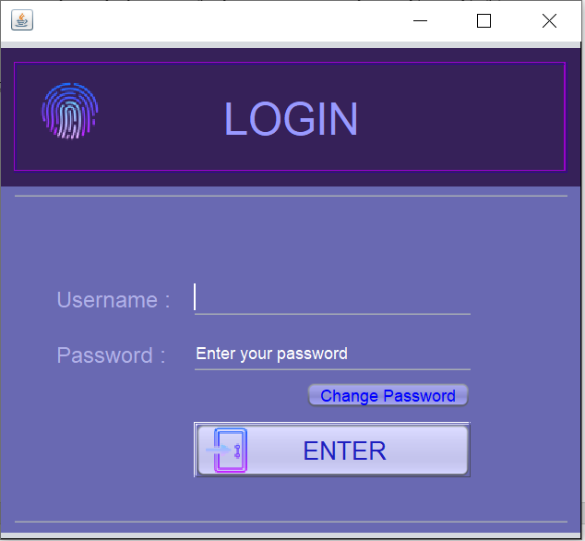

*Hình 1: Giao diện đăng nhập*

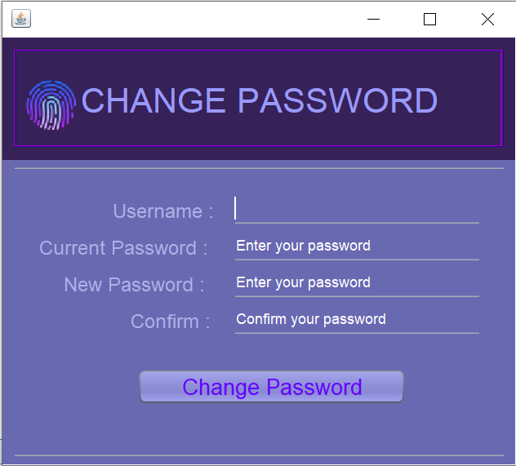

*Hình 2: Giao diện đổi mật khẩu*

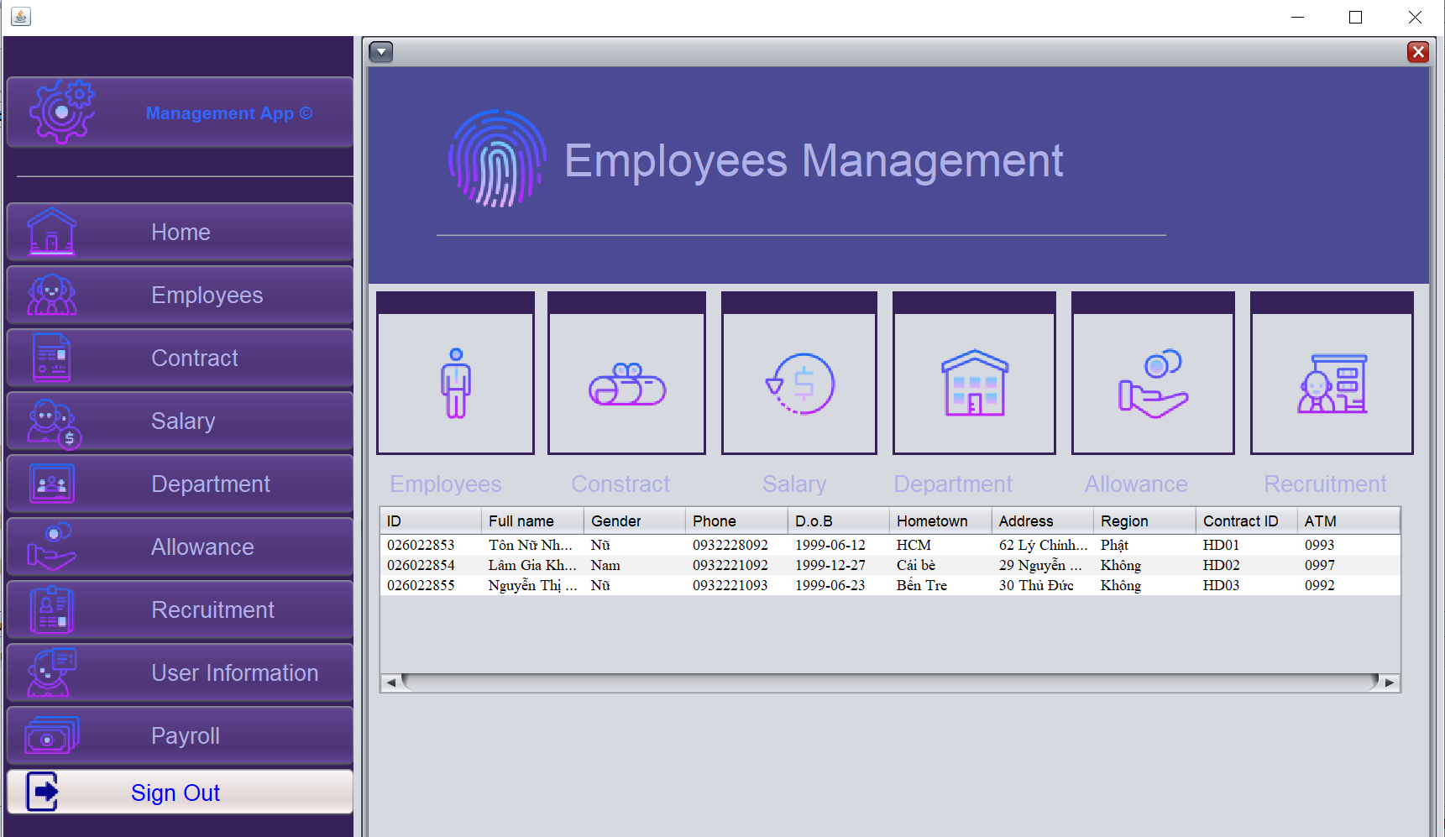

*Hình 3: Giao diện chính của Giám đốc nhân sự*

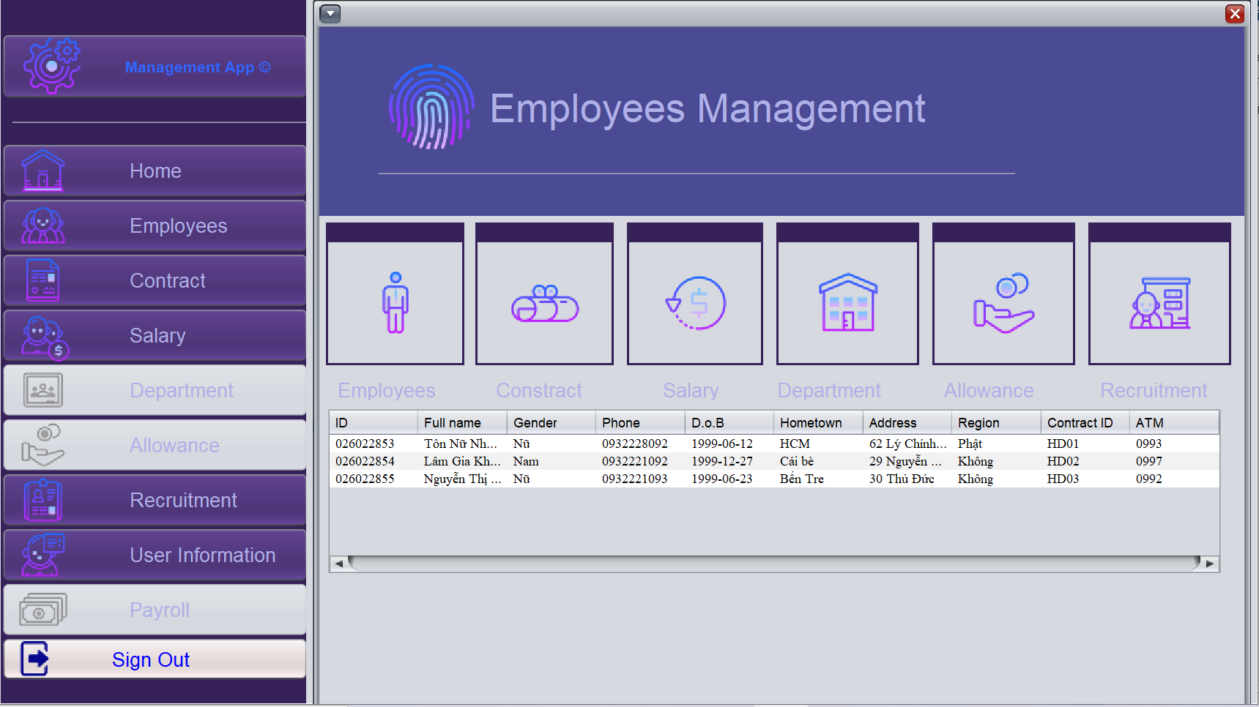

*Hình 4: Giao diện chính của Trưởng phòng nhân sự*

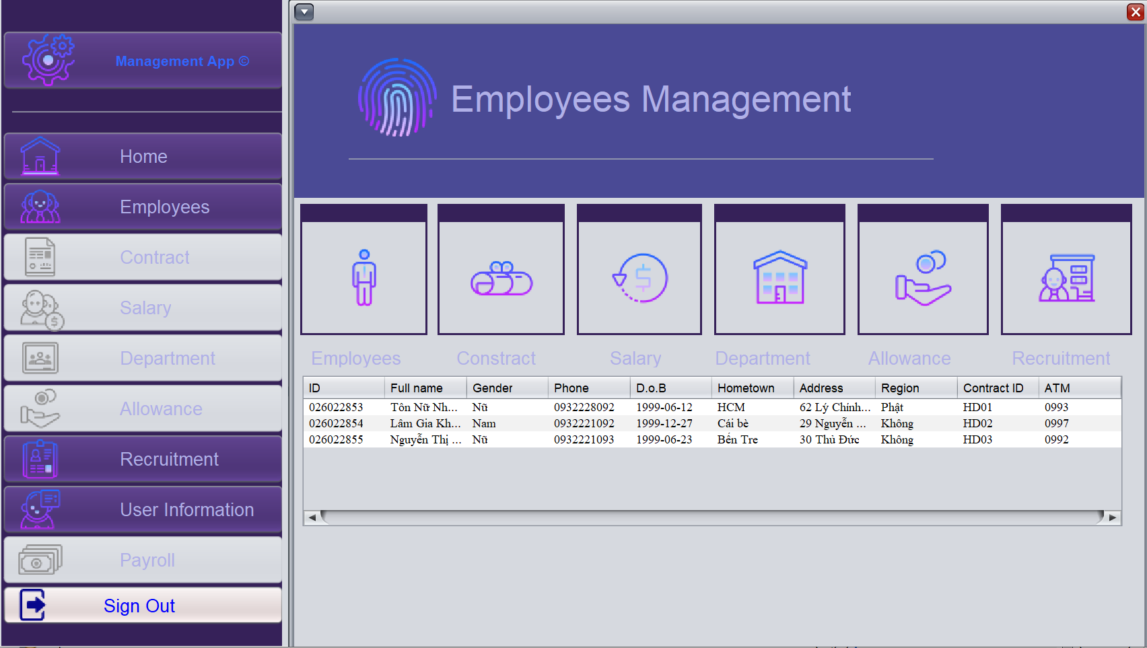

*Hình 5: Giao diện chính của Nhân viên phòng nhân sự*

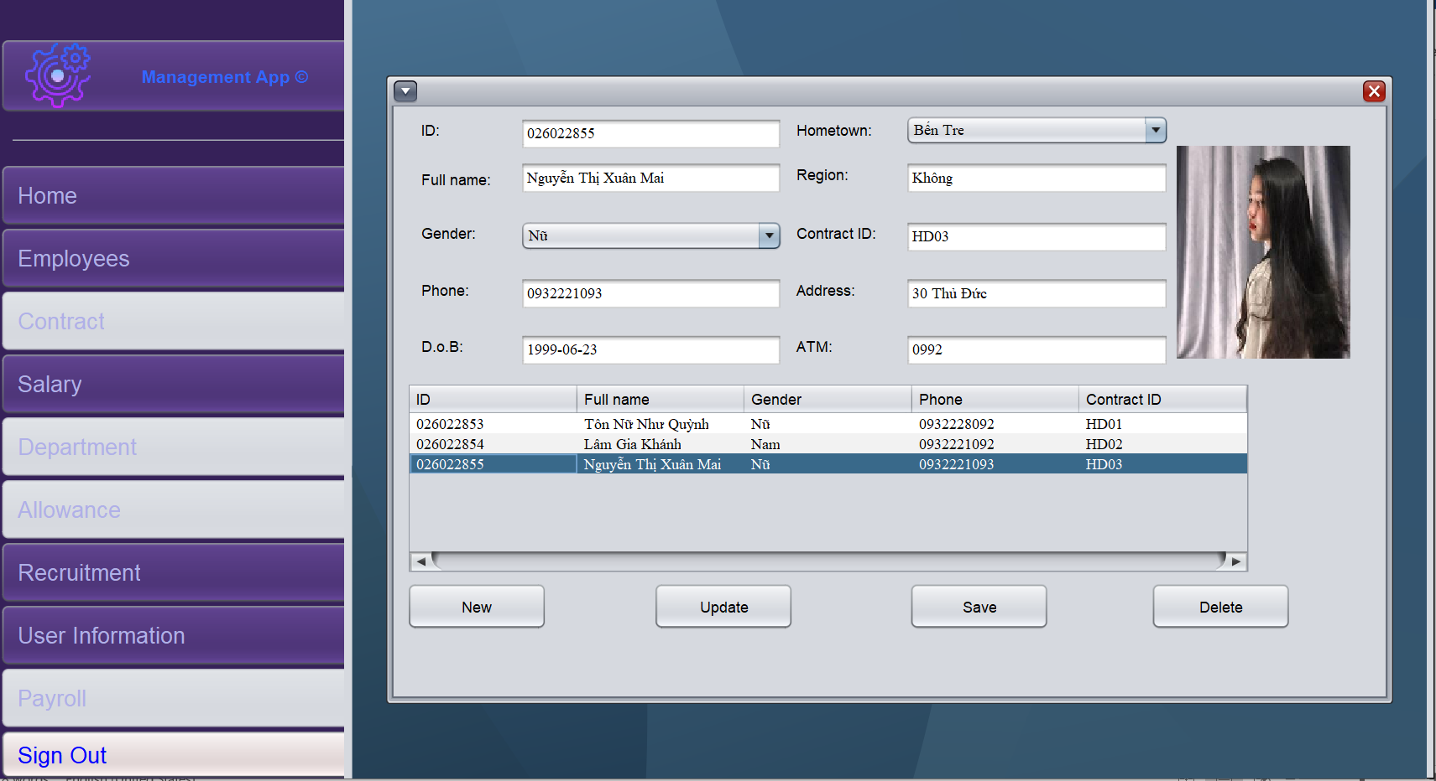

*Hình 6: Giao diện quản lí nhân viên*

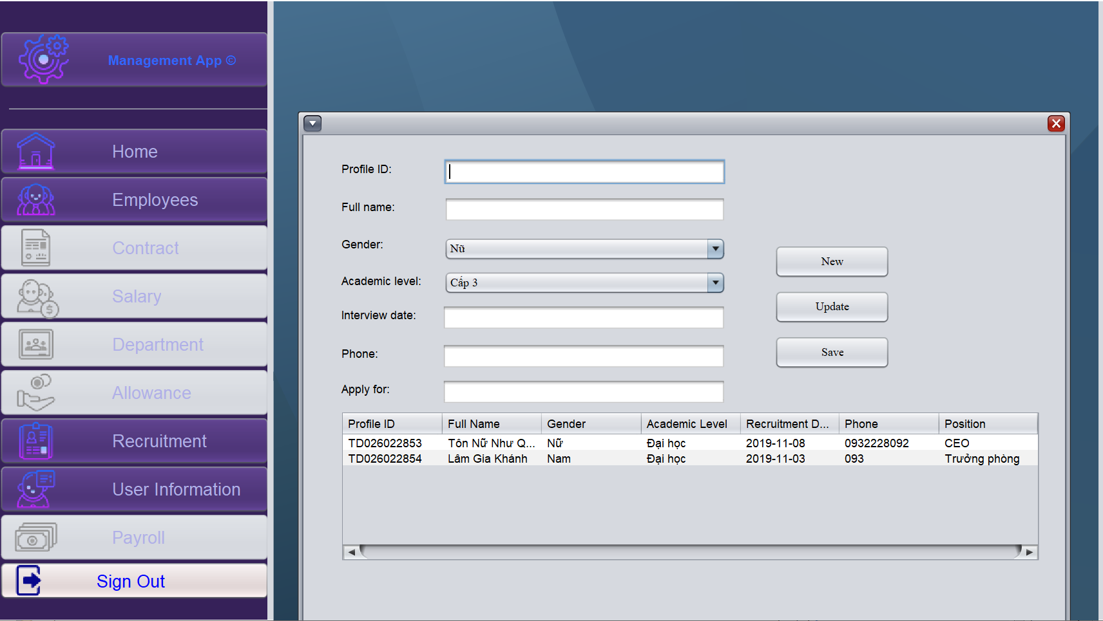

*Hình 7: Giao diện quản lí hồ sơ tuyển dụng*

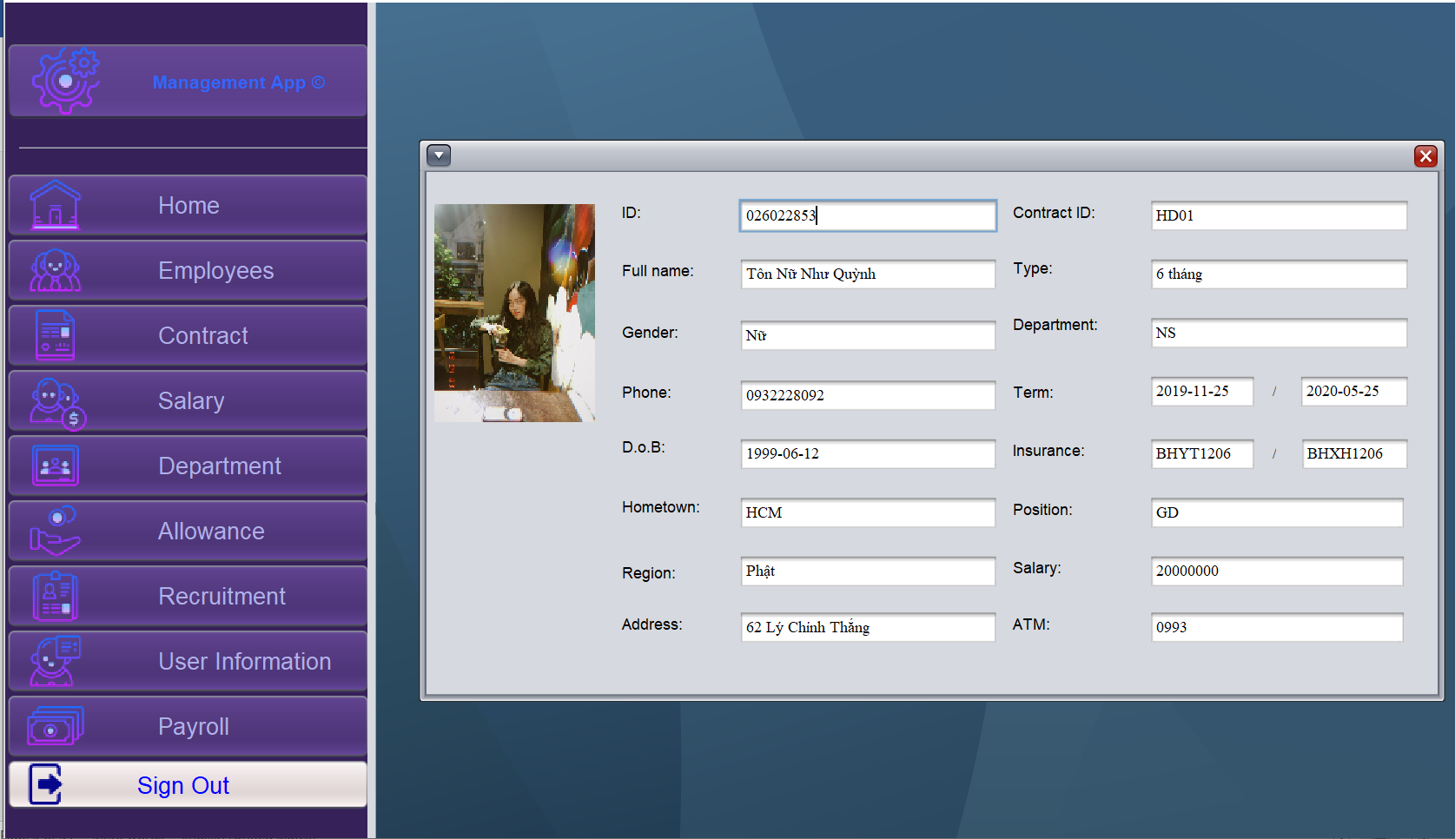

*Hình 8: Giao diện hiển thị thông tin người dùng*

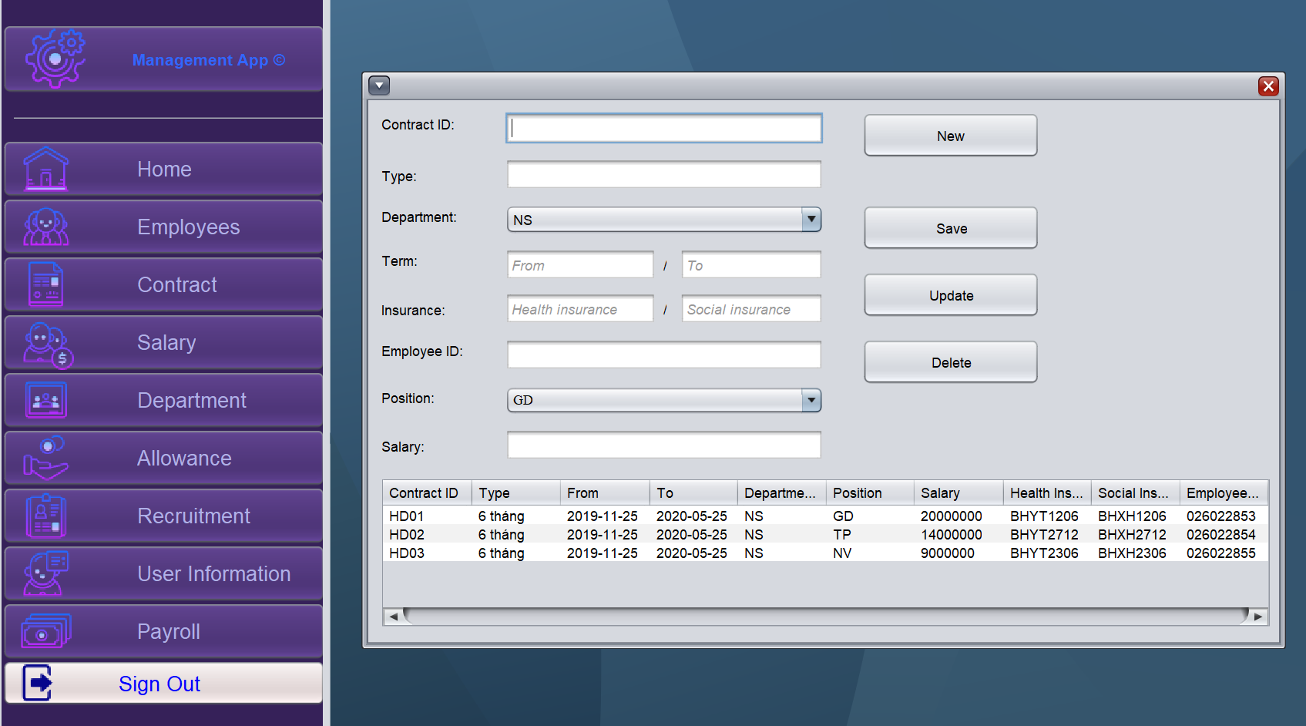

*Hình 9: Giao diện quản lí hợp đồng*

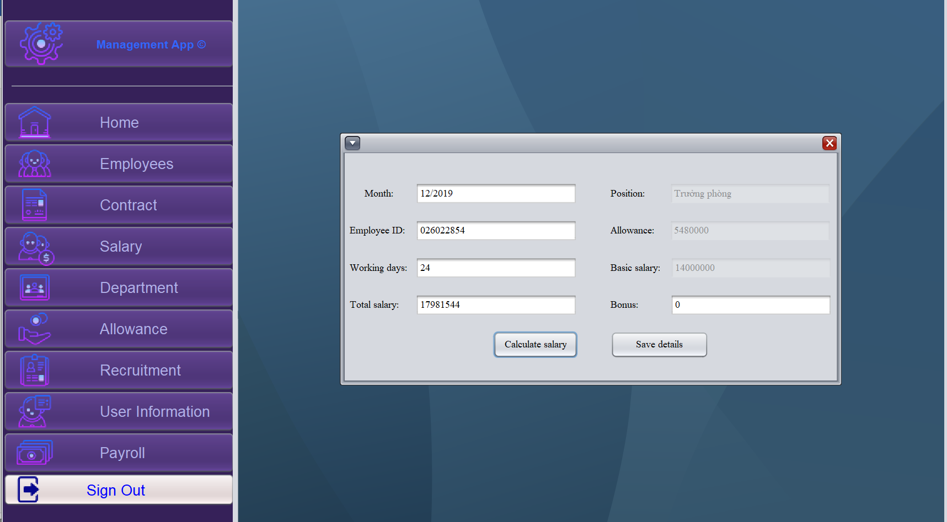

*Hình 10: Giao diện tính lương*

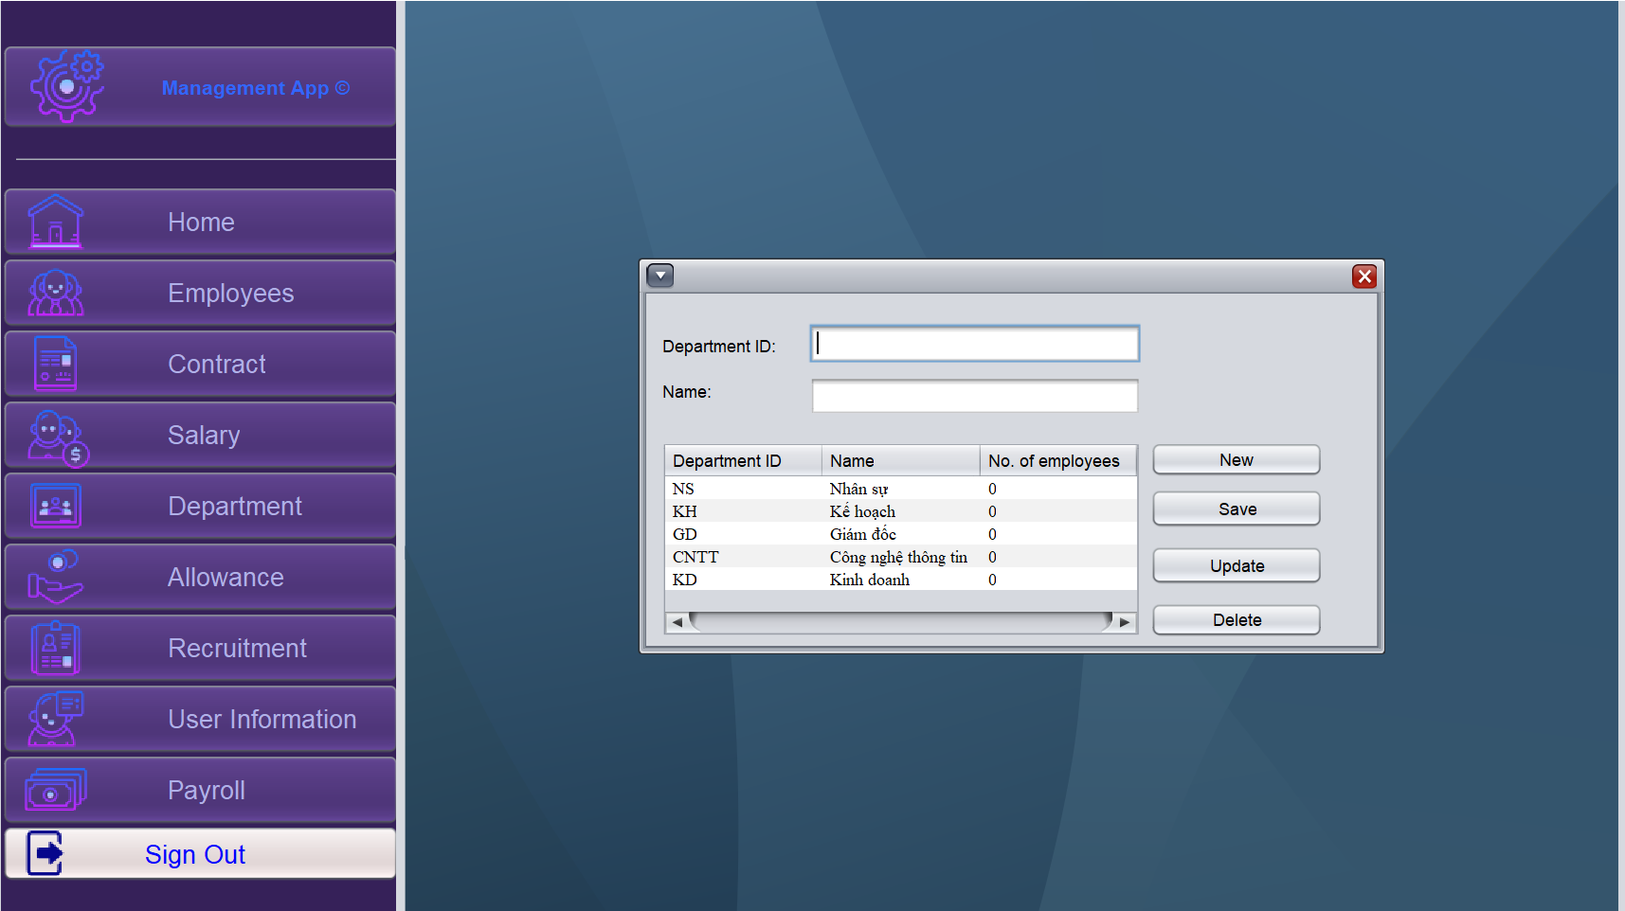

*Hình 11: Giao diện quản lí phòng ban*

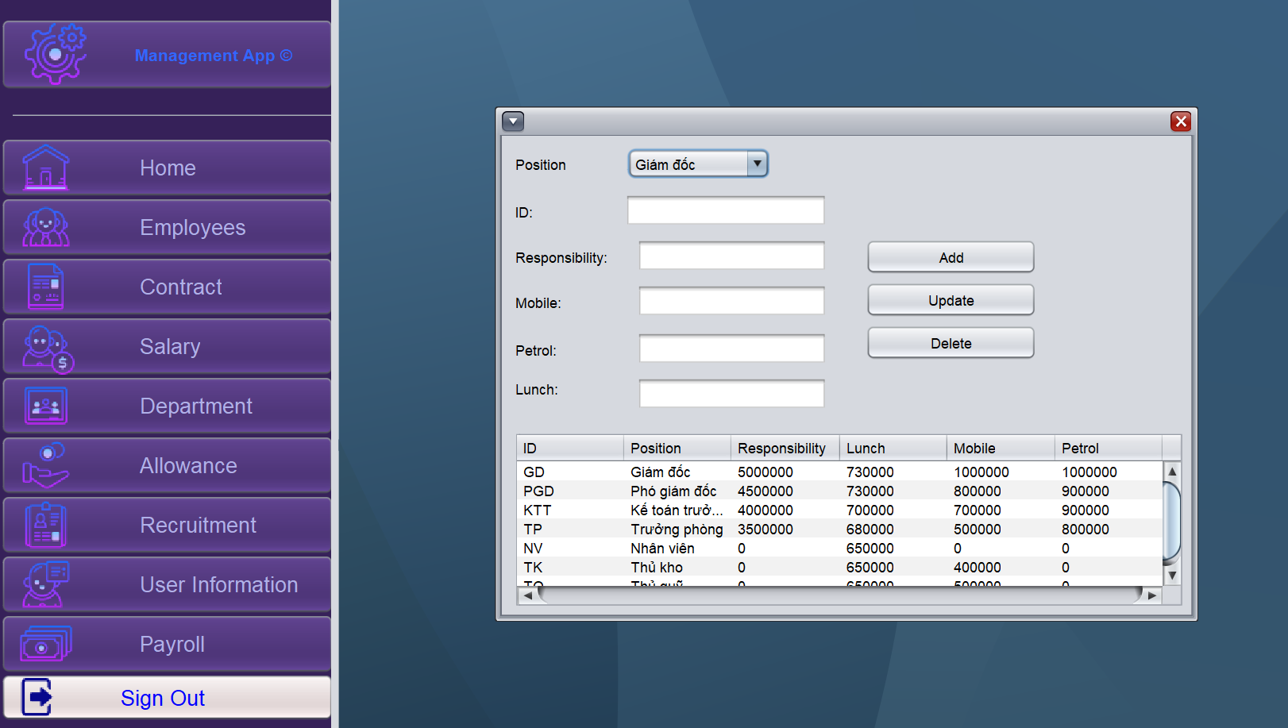

*Hình 12: Giao diện quản lí mức phụ cấp*

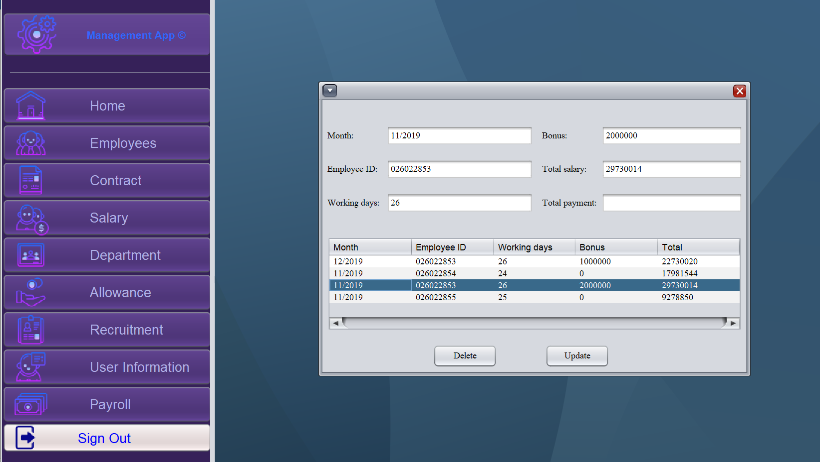

*Hình 13: Giao diện bảng lương*

# Phân công công việc:

*Bảng 1: Phân công công việc*

|  |  |  |  |
| --- | --- | --- | --- |
| TT | Tên sinh viên | Mô tả khải quát mảng công việc SV thực hiện trong đồ án | Ước tính  phần trăm đóng góp |
| 1 | Tôn Nữ Như Quỳnh | Lên ý tưởng, thiết kế Cơ sở dữ liệu, các lớp đối tượng | 50% |
| 2 | Lâm Gia Khánh | Thiết kế giao diện, tìm hiểu thông tin | 50% |

# Thiết kế:

## ***Thiết kế lớp:***

* 1. **Các lớp trong package Models:**

Các lớp trong Models dùng để quản lí các đối tượng dữ liệu đầu vào của phần mềm. Ở cả Client và Server phải đều có package Models chứa các lớp đối tượng này để có thể lấy được đối tượng khi gửi qua socket.

*Bảng 2: Các lớp trong package Models*

|  |  |  |  |
| --- | --- | --- | --- |
| **STT** | **Tên lớp** | **Tên các SV phụ trách viết** | **Mục đích chính của lớp trong chương trình** |
| 1 | NhanVien | Tôn Nữ Như Quỳnh | Lớp xử lí đối tượng lý lịch nhân viên. |
| 2 | DangNhap  (Chỉ có ở Server) | Lâm Gia Khánh | Lớp xử lí đối tượng tài khoản đăng nhập |
| 3 | TuyenDung | Tôn Nữ Như Quỳnh | Lớp xử lí đối tượng hồ sơ nhân viên. |
| 4 | HopDong | Lâm Gia Khánh | Lớp xử lí đối tượng hợp đồng nhân viên |
| 5 | PhuCap | Tôn Nữ Như Quỳnh | Lớp xử lí đối tượng phụ cấp |
| 6 | PhongBan | Lâm Gia Khánh | Lớp xử lí đối tượng lương nhân viên |
| 7 | Luong | Tôn Nữ Như Quỳnh | Lớp xử lí đối tượng lương nhân viên |
| 8 | IOMaster | Tôn Nữ Như Quỳnh | Lớp chứa các phương thức để đổi dữ liệu dạng String sang Bytes khi lưu xuống file .txt |

* 1. **Các lớp trong package Client:**

Các lớp trong Client dùng để chứa các lớp mà mỗi lớp chứa các phương thức static gọi ra mỗi khi Client cần lấy thông tin từ server. Package này ở Client (project Human Resources).

*Bảng 3: Các lớp trong package Client*

|  |  |  |  |
| --- | --- | --- | --- |
| **STT** | **Tên lớp** | **Tên các SV phụ trách viết** | **Mục đích chính của lớp trong chương trình** |
| 1 | EmployeeClient | Tôn Nữ Như Quỳnh | Chứa các phương thức Client giao tiếp với Server để lấy thông tin liên quan về đối tượng NhanVien. |
| 2 | AllowanceClient | Lâm Gia Khánh | Chứa các phương thức Client giao tiếp với Server để lấy thông tin liên quan về đối tượng PhuCap. |
| 3 | RecruitmentClient | Tôn Nữ Như Quỳnh | Chứa các phương thức Client giao tiếp với Server để lấy thông tin liên quan về đối tượng TuyenDung. |
| 4 | ContractClient | Lâm Gia Khánh | Chứa các phương thức Client giao tiếp với Server để lấy thông tin liên quan về đối tượng HopDong. |
| 5 | DepartmentClient | Lâm Gia Khánh | Chứa các phương thức Client giao tiếp với Server để lấy thông tin liên quan về đối tượng PhongBan. |
| 7 | SalaryClient | Tôn Nữ Như Quỳnh | Chứa các phương thức Client giao tiếp với Server để lấy thông tin liên quan về đối tượng Luong. |

* 1. **Các lớp trong package ClientHandler:**

Các lớp trong ClientHandler (Server) dùng để phân luồng xử lí yêu cầu của các Client nên mỗi class đều có extends Thread.

*Bảng 4: Các lớp trong package ClientHandler*

|  |  |  |  |
| --- | --- | --- | --- |
| **STT** | **Tên lớp** | **Tên các SV phụ trách viết** | **Mục đích chính của lớp trong chương trình** |
| 1 | EmployeeCH | Tôn Nữ Như Quỳnh | Xử lí các yêu cầu thông tin liên quan đến đối tượng NhanVien từ Client. |
| 2 | AllowanceCH | Lâm Gia Khánh | Xử lí các yêu cầu thông tin liên quan đến đối tượng PhuCap từ Client. |
| 3 | RecruitmentClient | Tôn Nữ Như Quỳnh | Xử lí các yêu cầu thông tin liên quan đến đối tượng TuyenDung từ Client. |
| 4 | ContractCH | Lâm Gia Khánh | Xử lí các yêu cầu thông tin liên quan đến đối tượng HopDong từ Client. |
| 5 | DepartmentCH | Lâm Gia Khánh | Chứa các phương thức Client giao tiếp với Server để lấy thông tin liên quan về đối tượng PhongBan. |
| 6 | SalaryCH | Tôn Nữ Như Quỳnh | Chứa các phương thức Client giao tiếp với Server để lấy thông tin liên quan về đối tượng Luong. |
| 7 | LoginCH | Tôn Nữ Như Quỳnh | Chứa các phương thức Client giao tiếp với Server để lấy thông tin liên quan về đối tượng DangNhap. |

* 1. **Các lớp trong package com.mycompany.server:**

*Bảng 5: Các lớp trong package com.mycompany.server*

|  |  |  |  |
| --- | --- | --- | --- |
| **STT** | **Tên lớp** | **Tên các SV phụ trách viết** | **Mục đích chính của lớp trong chương trình** |
| 1 | Main | Tôn Nữ Như Quỳnh | Tạo gói socket của Server, accept kết nối với Cient sau đó phân luồng xử lí Client theo yêu cầu thông tin của Client. |

* 1. **Các lớp trong package UI:**

Các lớp trong UI (Client) dùng để chứa các jFrame và jInternalFrame hiển thị giao diện người dùng.

*Bảng 6: Các lớp trong package UI*

|  |  |  |  |
| --- | --- | --- | --- |
| **STT** | **Tên lớp** | **Tên các SV phụ trách viết** | **Mục đích chính của lớp trong chương trình** |
| 1 | IEmployee | Quỳnh (viết code), Khánh (giao diện) | jInternalFrame hiển thị lý lịch nhân viên |
| 2 | IAllowance | Quỳnh (viết code), Khánh (giao diện) | jInternalFrame hiển thị các mức phụ cấp |
| 3 | IRecruitment | Quỳnh (viết code), Khánh (giao diện) | jInternalFrame hiển thị các hồ sơ tuyển dụng |
| 4 | IContract | Quỳnh (viết code), Khánh (giao diện) | jInternalFrame hiển thị các hợp đồng |
| 5 | IDepartment | Quỳnh (viết code), Khánh (giao diện) | jInternalFrame hiển thị các phòng ban |
| 6 | ISalary | Quỳnh (viết code), Khánh (giao diện) | jInternalFrame hiển thị giao diện tính lương |
| 7 | Login | Quỳnh (viết code), Khánh (giao diện) | jFrame hiển thị giao diện đăng nhập |
| 8 | Main | Lâm Gia Khánh | jFrame hiển thị giao diện chính của phần mềm |

## ***Thuật toán:***

*Bảng 7: Ý nghĩa của từng phương thức*

|  |  |  |  |  |
| --- | --- | --- | --- | --- |
| 1. STT | Tên phương thức | Mục đích phương thức | Tên file, số thứ tự dòng chứa khai báo | Tên SV phụ trách viết |
| 1. 1 | public void LoadData() | Hàm load thông tin lên table | Các lớp trong Package UI | Lâm Gia Khánh |
| 1. 2 | public void FillCombobox() | Hàm load dữ liệu từ Server lên Combo Box | Package UI lớp IContract | Tôn Nữ Như Quỳnh |
| 1. 3 | public boolean isValidDate (String strDate) | Hàm kiểm tra xem chuỗi nhập vào có đúng định dạng ngày yyyy-MM-dd | Package UI lớp IContract, IEmployee, IRecruitment | Tôn Nữ Như Quỳnh |
|  | public static HopDong LayHDTheoMaNV(String manv) | Client gửi yêu cầu lấy hợp đồng theo mã nhân viên đến Server | Package Client class ContractClient | Lâm Gia Khánh |
|  | public static List<HopDong> LayHD() | Lấy danh sách hợp đồng từ Server | Package Client class ContractClient | Lâm Gia Khánh |
|  | public static void ThemHD(HopDong e) | Client gửi đối tượng hợp đồng cho Server thêm vào | Package Client class ContractClient | Lâm Gia Khánh |
|  | public static void SuaHD(HopDong e) | Client gửi đối tượng hợp đồng cho Server cập nhật | Package Client class ContractClient | Lâm Gia Khánh |
|  | public static void XoaHD(String mahd) | Client gửi yêu cầu xóa hợp đồng với mã hợp đồng được gửi tới Server | Package Client class ContractClient | Lâm Gia Khánh |
| 1. 4 | public static List<PhuCap> LayPC() | Lấy danh sách phụ cấp từ Server | Package Client class  AllowanceClient | Lâm Gia Khánh |
| 1. 5 | public static void ThemPC(PhuCap e) | Client gửi đối tượng PhuCap cho Server thêm vào | Package Client class AllowanceClient | Lâm Gia Khánh |
| 1. 6 | public static void SuaPC(PhuCap e) | Client gửi đối tượng PhuCap cho Server cập nhật | Package Client class AllowanceClient | Lâm Gia Khánh |
| 1. 7 | public static PhuCap LayPCTheoMa(String mapc) | Client cần lấy PhuCap từ Server theo mã | Package Client class AllowanceClient | Lâm Gia Khánh |
|  | public static void XoaPC(String mapc) | Client gửi yêu cầu xóa mức phụ cấp với mã phụ cấp là mapc | Package Client class AllowanceClient | Lâm Gia Khánh |
|  | public PhuCap LayPCTheoMa | Server gửi cho Client Phụ cấp mà Client yêu cầu | Package ClientHandler lớp AllowanceCH | Lâm Gia Khánh |
|  | public boolean isValidID(List<PhuCap> nv, String mapc) | Server kiểm tra xem PhuCap mà Client gửi tới có mã phụ cấp bị trùng hay không. | Package ClientHandler lớp AllowanceCH | Lâm Gia Khánh |
|  | public static List<PhongBan> LayPB() | Lấy danh sách phòng ban từ Server | Package Client class DepartClient | Lâm Gia Khánh |
|  | public static void ThemPB(PhongBan e) | Client gửi đối tượng PhongBan cho Server thêm vào | Package Client class DepartClient | Lâm Gia Khánh |
|  | public static void SuaPB(PhongBan e) | Client gửi đối tượng PhongBan cho Server cập nhật | Package Client class DepartClient | Lâm Gia Khánh |
|  | public static void XoaPB(String mapb) | Client gửi yêu cầu xóa PhongBan với mã phòng ban được gửi tới Server | Package Client class DepartClient | Lâm Gia Khánh |
|  | public boolean isValidID(List<PhongBan> nv, String mapb) | Server kiểm tra xem PhongBan mà Client gửi tới có mã phòng ban bị trùng hay không | Package ClientHandler lớp EmpCH | Lâm Gia Khánh |
| 1. 8 | public static List<NhanVien> LayNhanVien() | Lấy danh sách lý lịch của nhân viên từ Server | Package Client class EmployeeClient | Tôn Nữ Như Quỳnh |
| 1. 9 | public static NhanVien LayNVTheoMa(String manv) | Client muốn lấy nhân viên với manv từ Server | Package Client class EmployeeClient | Tôn Nữ Như Quỳnh |
| 1. 10 | public static void ThemNhanVien(NhanVien e) | Client gửi nhân viên muốn thêm đến Server | Package Client class EmployeeClient | Tôn Nữ Như Quỳnh |
| 1. 11 | public static void SuaNhanVien(NhanVien e) | Client gửi nhân viên muốn sửa thông tin đến Server | Package Client class EmployeeClient | Tôn Nữ Như Quỳnh |
| 1. 12 | public static void XoaNhanVien(String manv) | Client gửi yêu cầu xóa nhân viên với mã nhân viên là manv | Package Client class EmployeeClient | Tôn Nữ Như Quỳnh |
|  | public void XoaHDTheoMaNV (String manv) | Server xóa hợp đồng có mã nhân viên là manv | Package ClientHandler lớp EmpCH | Tôn Nữ Như Quỳnh |
|  | public void XoaDNTheoMaNV (String manv) | Server xóa tài khoản đăng nhập tên đăng nhập là manv | Package ClientHandler lớp EmpCH | Tôn Nữ Như Quỳnh |
|  | public NhanVien LayNVTheoMaNV (String manv) | Server gửi cho Client nhân viên mà Client yêu cầu | Package ClientHandler lớp EmpCH | Tôn Nữ Như Quỳnh |
|  | public boolean isValidID(List<NhanVien> nv, String manv, String mahd) | Server kiểm tra xem NhanVien mà Client gửi tới có mã nhân viên hay mã hợp đồng bị trùng với nhân viên nào không. | Package ClientHandler lớp EmpCH | Tôn Nữ Như Quỳnh |
|  | public HopDong LayHDTheoMaNV (String manv) | Server gửi cho Client hợp đồng mà Client yêu cầu | Package ClientHandler lớp ContractCH | Lâm Gia Khánh |
|  | public static List<TuyenDung> LayHS() | Client lấy danh sách tuyển dụng từ Server | Package Client class RecruitClient | Tôn Nữ Như Quỳnh |
|  | public static void ThemHS(TuyenDung e) | Client gửi hồ sơ tuyển dụng cần thêm vào tới Server | Package Client class RecruitClient | Tôn Nữ Như Quỳnh |
|  | public static void SuaHS(TuyenDung e) | Client gửi hồ sơ tuyển dụng muốn sửa đến Server | Package Client class RecruitClient | Tôn Nữ Như Quỳnh |
|  | public static void XoaHS(String mahs) | Client gửi yêu cầu xóa hồ sơ tuyển dụng có mã hồ sơ là mahs đến Server | Package Client class RecruitClient | Tôn Nữ Như Quỳnh |
|  | public boolean isValidID(List<TuyenDung> nv, String mahs) | Server kiểm tra xem mã của hồ sơ tuyển dụng client gửi đến có bị trùng không | Package ClientHandler class RecruitCH | Tôn Nữ Như Quỳnh |
|  | public static List<Luong> LayLuong() | Client lấy bảng danh sách lương đến Server | Package Client class SalaryClient | Tôn Nữ Như Quỳnh |
|  | public static void ThemLuong(Luong e) | Client gửi đối tượng Luong muốn thêm đến Client | Package Client class SalaryClient | Tôn Nữ Như Quỳnh |
|  | public static void SuaLuong(Luong e) | Client gửi đối tượng Luong muốn sửa đến Client | Package Client class SalaryClient | Tôn Nữ Như Quỳnh |
|  | public static void XoaLuong(String manv, String mathang) | Client gửi đối tượng Luong muốn sửa đến Client | Package Client class SalaryClient | Tôn Nữ Như Quỳnh |
|  | public boolean isValidID(List<Luong> nv, String manv, String thang) | Server kiểm tra xem mã lương client gửi đến có bị trùng không | Package ClientHandler class SalaryCH | Tôn Nữ Như Quỳnh |
|  | public DangNhap LayDNTheoMaNV (String manv, String pass) | Trả về tài khoản đăng nhập theo tên đăng nhập manv và mật khẩu pass mà Client gửi đến | Package ClientHandler class LoginCH | Tôn Nữ Như Quỳnh |
|  | public static void SuaNV(String file, List<NhanVien> emp) | Server ghi đè lên file cũ danh sách nhân viên emp | Package Model class NhanVien (26) | Tôn Nữ Như Quỳnh |
|  | public static List<NhanVien> LayNhanVien(String file) | Server lấy list nhân viên từ file | Package Model class NhanVien (48) | Tôn Nữ Như Quỳnh |
|  | public static void ThemNV(String file, NhanVien nv) | Server thêm nhân viên vào file | Package Model class NhanVien (76) | Tôn Nữ Như Quỳnh |
|  | public static void SuaHS(String file, List<TuyenDung> emp) | Server ghi đè lên file cũ danh sách tuyển dụng emp | Package Model class TuyenDung  (18) | Tôn Nữ Như Quỳnh |
|  | public static List<TuyenDung> LayHS(String file) | Server lấy list tuyển dụng từ file | Package Model class TuyenDung  (36) | Tôn Nữ Như Quỳnh |
|  | public static void ThemHS(String file, TuyenDung nv) | Server thêm tuyển dụng vào file | Package Model class TuyenDung  (60) | Tôn Nữ Như Quỳnh |
|  | public static void SuaPC(String file, List<PhuCap> emp) | Server ghi đè lên file cũ danh sách phụ cấp emp | Package Model class PhuCap (22) | Tôn Nữ Như Quỳnh |
|  | public static List<PhuCap> LayPC(String file) | Server lấy list phụ cấp từ file | Package Model class PhuCap (39) | Tôn Nữ Như Quỳnh |
|  | public static void ThemPC(String file, PhuCap nv) | Server thêm mức phụ cấp vào file | Package Model class PhuCap (62) | Tôn Nữ Như Quỳnh |
|  | public static void SuaLuong(String file, List<Luong> emp) | Server ghi đè lên file cũ danh sách phụ cấp emp | Package Model class Luong (21) | Tôn Nữ Như Quỳnh |
|  | public static List<Luong> LayLuong(String file) | Server lấy list lương từ file | Package Model class Luong (37) | Tôn Nữ Như Quỳnh |
|  | public static void ThemLuong(String file, Luong nv) | Server thêm lương vào file | Package Model class Luong (59) | Tôn Nữ Như Quỳnh |
|  | public static void SuaHD(String file, List<HopDong> emp) | Server ghi đè lên file cũ danh sách hợp đồng emp | Package Model class HopDong (31) | Lâm Gia Khánh |
|  | public static List<HopDong> LayHD(String file) | Server lấy list hợp đồng từ file | Package Model class HopDong (52) | Lâm Gia Khánh |
|  | public static void ThemHD(String file, HopDong nv) | Server thêm hợp đồng vào file | Package Model class HopDong (79) | Lâm Gia Khánh |
|  | public static void SuaPB(String file, List<PhongBan> emp) | Server ghi đè lên file cũ danh sách phòng ban | Package Model class PhongBan (20) | Lâm Gia Khánh |
|  | public static List<PhongBan> LayPB(String file) | Server lấy list Phòng Ban từ file | Package Model class PhongBan (34) | Lâm Gia Khánh |
|  | public static void ThemPB(String file, PhongBan nv) | Server thêm phòng ban vào file | Package Model class PhongBan (54) | Lâm Gia Khánh |
|  | public static String decodeData(String d) | Biến chuỗi UTF thành chuỗi dạng byte | Class IOMaster (8) | Tôn Nữ Như Quỳnh |
|  | public static String encodeData (String s) | Biến chuỗi byte thành chuỗi dạng chuỗi UTF | Class IOMaster (16) | Tôn Nữ Như Quỳnh |

## ***Thiết kế cơ sở dữ liệu:***

Cơ sở dữ liệu của phần mềm là cơ sở dữ liệu tự định nghĩa, sử dụng các file .txt để lưu thông tin dưới dạng các chuỗi bytes. Mỗi hàng của file .txt tương tự như một record trong SQL Server, tuy nhiên mỗi trường được viết cách nhau bởi dấu “,”. Trình tự lấy dữ liệu: đọc từng dòng của file .txt → tách các thuộc tính ra theo dấu “ , ” → đổi chuỗi đọc được từ bytes về utf – 8.

*Bảng 7: Ý nghĩa của từng phương thức*

|  |  |  |
| --- | --- | --- |
| **STT** | **Đối tượng** | **Ý nghĩa** |
| 1 | NhanVien.txt | Lưu trữ thông tin lý lịch của nhân viên trong công ty |
| 2 | HopDong.txt | Lưu thông tin hợp đồng của nhân viên trong công ty |
| 3 | DangNhap.txt | Cho biết quyền hạn của người sử dụng phần mềm (nhân viên phòng nhân sự) |
| 4 | Luong.txt | Lưu lại tiền lương phát mỗi tháng của nhân viên, bao gồm cả tiền được thưởng và tiền bị phạt |
| 5 | PhuCap.txt | Lưu thông tin tiền phụ cấp của mỗi chức vụ |
| 6 | PhongBan.txt | Lưu thông tin các phòng ban trong công ty |
| 7 | TuyenDung.txt | Lưu lại hồ sơ tuyển dụng |

## ***Bảng mô tả các Field trong 1 file .txt:***

*Bảng 8: Ý nghĩa từng field trong NhanVien.txt*

|  |  |  |  |
| --- | --- | --- | --- |
| **TT** | **Tên trường** | **Kiểu dữ liệu** | **Mục đích** |
| 1 | MaNV | String | Mã nhân viên để phân biệt các nhân viên với nhau |
| 2 | Ten | String | Họ tên nhân viên |
| 3 | GioiTinh | String | Giới tính nhân viên |
| 4 | Sdt | String | Số điện thoại nhân viên |
| 5 | NgaySinh | String | Ngày sinh nhân viên |
| 6 | NoiSinh | String | Nơi sinh nhân viên |
| 7 | DiaChi | String | Địa chỉ nhân viên |
| 8 | SoHD | String | Số hợp đồng lao động của nhân viên |
| 9 | TheATM | String | Số thẻ atm của nhân viên để công ty chuyển tiền lương |
| 10 | Hinh | String | Tên file hình ảnh của nhân viên |

*Bảng 9: Ý nghĩa từng field trong TuyenDung.txt*

|  |  |  |  |
| --- | --- | --- | --- |
| **TT** | **Tên trường** | **Kiểu dữ liệu** | **Mục đích** |
| 1 | MaHS | String | Mã hồ sơ để phân biệt các hồ sơ tuyển dụng với nhau |
| 2 | Ten | String | Họ tên người tuyển dụng |
| 3 | GioiTinh | String | Giới tính người tuyển dụng |
| 4 | TrinhDo | String | Trình độ người tuyển dụng |
| 5 | NgayTD | String | Ngày phỏng vấn người tuyển dụng |
| 6 | Sdt | String | Số điện thoại người tuyển dụng |
| 7 | ViTriTuyenDung | String | Vị trí mà ứng viên muốn được tuyển dụng |

*Bảng 10: Ý nghĩa từng field trong PhuCap.txt*

|  |  |  |  |
| --- | --- | --- | --- |
| **TT** | **Tên trường** | **Kiểu dữ liệu** | **Mục đích** |
| 1 | ID | String | Mã phụ cấp để phân biệt các chế độ phụ cấp với nhau |
| 2 | ChucVu | String | Chức vụ được hưởng mức phụ cấp đó |
| 3 | TrachNhiem | String | Tiền phụ cấp trách nhiệm |
| 4 | AnTrua | String | Phụ cấp ăn trưa |
| 5 | TienDT | String | Phụ cấp điện thoại |
| 6 | TienXang | String | Phụ cấp xăng |

*Bảng 11: Ý nghĩa từng field trong Luong.txt*

|  |  |  |  |
| --- | --- | --- | --- |
| **TT** | **Tên trường** | **Kiểu dữ liệu** | **Mục đích** |
| 1 | MaNV | String | Mã nhân viên |
| 2 | Thang | String | Mức lương của nhân viên đó vào tháng mấy năm nào |
| 3 | SoNgayDiLam | String | Số ngày đi làm trong tháng đó của nhân viên |
| 4 | Thuong | String | Tiền thưởng thêm |
| 5 | Luong | String | Mức lương cuối cùng khi đã cộng thêm tiền thưởng, phụ cấp tính theo số ngày đi làm |

*Bảng 12: Ý nghĩa từng field trong HopDong.txt*

|  |  |  |  |
| --- | --- | --- | --- |
| **TT** | **Tên trường** | **Kiểu dữ liệu** | **Mục đích** |
| 1 | MaNV | String | Mã nhân viên để phân biệt các nhân viên với nhau |
| 2 | SoHD | String | Số hợp đồng |
| 3 | LoaiHD | String | Loại hợp đồng |
| 4 | TuNgay | String | Thời hạn hợp đồng |
| 5 | DenNgay | String |
| 6 | MaPB | String | Mã Phòng Ban của Nhân Viên |
| 7 | ChucVu | String | Chức vụ của nhân viên |
| 8 | LuongCB | String | Lương cơ bản |
| 9 | BHXH | String | Số thẻ Bảo hiểm xã hội |
| 10 | BHYT | String | Số thẻ Bảo hiểm y tế |

*Bảng 13: Ý nghĩa từng field trong PhongBan.txt*

|  |  |  |  |
| --- | --- | --- | --- |
| **TT** | **Tên trường** | **Kiểu dữ liệu** | **Mục đích** |
| 1 | MaPB | String | Mã Phòng Ban |
| 2 | TenPB | String | Tên Phòng Ban |
| 3 | SoNV | String | Số nhân viên trong phòng ban |

## ***Thiết kế giao diện:***

|  |  |  |  |
| --- | --- | --- | --- |
| **STT** | **Màn hình/Cửa sổ/Dialog** | **Mục đích** | **Giải thích** |
| 1 | Màn hình giao diện đăng nhập:    *Hình 1: Giao diện đăng nhập* | Cho user đăng nhập | Chỉ nhân viên của phòng nhân sự được cấp tài khoản thì mới được đăng nhập |
| 2 | Màn hình đổi mật khẩu:    *Hình 2: Giao diện đổi mật khẩu* | Cho user đổi mật khẩu | Mỗi user được cấp tài khoản sẽ có mật khẩu mặc định. User cần đổi mật khẩu để bảo mật |
| 3 | Màn hình trang chủ của Giám đốc:    *Hình 3: Giao diện chính của Giám đốc nhân sự* | Hiển thị giao diện chính của Giám đốc | Giám đốc có quyền truy cập tất cả các tính năng bên trái |
| 4 | Màn hình trang chủ của Trưởng phòng:    *Hình 4: Giao diện chính của Trưởng phòng nhân sự* | Hiển thị giao diện chính của Trưởng phòng | Trưởng phòng không có quyền truy cập Department (phòng ban), Allowance (phụ cấp), Payroll (bảng lương) |
| 5 | Màn hình trang chủ của Nhân viên:    *Hình 5: Giao diện chính của Nhân viên phòng nhân sự* | Hiển thị giao diện chính của Nhân viên | Nhân viên không có quyền truy cập Department (phòng ban), Allowance (phụ cấp), Payroll (bảng lương), Contract (Hợp đồng), Salary (tính lương) |
| 6 | Màn hình giao diện lý lịch nhân viên    *Hình 6: Giao diện quản lí nhân viên* | Giao diện quản lí lý lịch của nhân viên | Cho user thêm, sửa, xóa nhân viên |
| 7 | Màn hình giao diện hồ sơ tuyển dụng nhân viên    *Hình 7: Giao diện quản lí hồ sơ tuyển dụng* | Giao diện tuyển dụng nhân viên | Thêm , sửa, xóa hồ sơ tuyển dụng nhân viên mới. Qua đó user cũng có thể xếp lịch phỏng vấn cho người tuyển dụng |
| 8 | Màn hình giao diện hiển thị thông tin người dùng    *Hình 8: Giao diện hiển thị thông tin người dùng* | Cho user xem thông tin của mình | Giúp cho user dễ dàng kiểm tra thông tin hợp đồng, lý lịch của chính mình |
| 9 | Màn hình giao diện quản lí hợp đồng lao động    *Hình 9: Giao diện quản lí hợp đồng* | Quản lí hợp đồng lao động của nhân viên | Cho phép thêm, sửa, xóa hợp đồng mới |
| 10 | Màn hình giao diện tính lương cho nhân viên    *Hình 10: Giao diện tính lương* | Tính lương mỗi tháng cho nhân viên | Trưởng phòng sẽ nhập mã nhân viên, số ngày đi làm, tiền thưởng của nhân viên tháng đó, hệ thống sẽ tự động lấy mức phụ cấp và lương cơ bản mà nhân viên đó được hưởng để tính. |
| 11 | Màn hình giao diện quản lí phòng ban    *Hình 11: Giao diện quản lí phòng ban* | Quản lí phòng ban | Tính năng chỉ user được cấp quyền là GD (Giám đốc). Giám đốc được quyền thêm, sửa, xóa phòng ban |
| 12 | Màn hình giao diện quản lí mức phụ cấp    *Hình 12: Giao diện quản lí mức phụ cấp* | Quản lí mức phụ cấp | Tính năng chỉ user được cấp quyền là GD (Giám đốc), để thêm, sửa, xóa mức phụ cấp mới |
| 13 | Màn hình giao diện bảng lương (Payroll)    *Hình 13: Giao diện bảng lương* | Hiển thị bảng lương trả cho nhân viên | Tính năng chỉ user được cấp quyền là GD (Giám đốc), để sửa, xóa chi tiết lương của nhân viên. User còn có thể xem tháng đó cần chi bao nhiêu tiền cho việc trả lương cho nhân viên |

# Cài đặt và kiểm thử:

1. ***Cài đặt:***

* Apache Netbeans IDE 11.2.
* Java SE 13.0.1.
* Cần có 2 project, một là máy chủ (Server), một là máy khách (Client). Project Server phải chạy trước.

1. ***Kiểm thử:*** 
   1. **Tính năng đăng nhập và đổi mật khẩu:**

* Đăng nhập sai tài khoản:

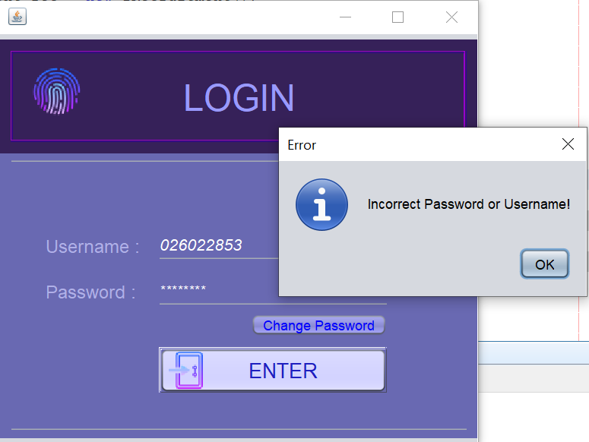

* Đăng nhập đúng tài khoản:

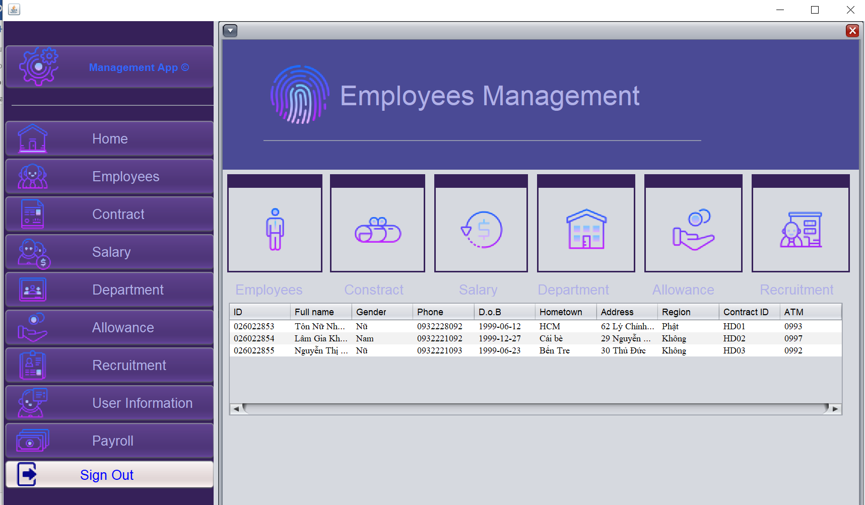

* Đổi mật khẩu nhập user name sai:

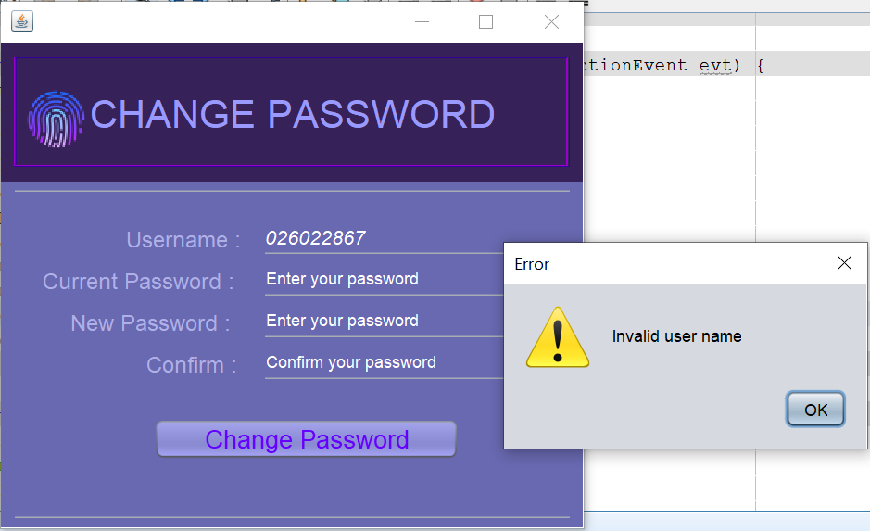

* Đổi mật khẩu nhập mật khẩu hiện tại sai:

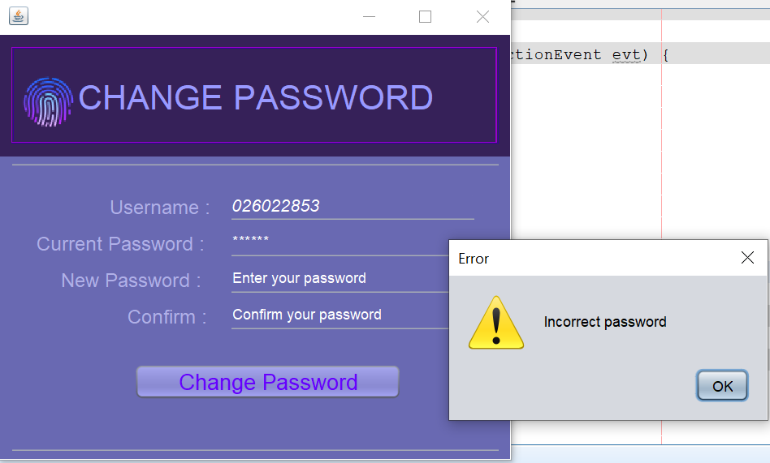

* Xác nhận password không khớp

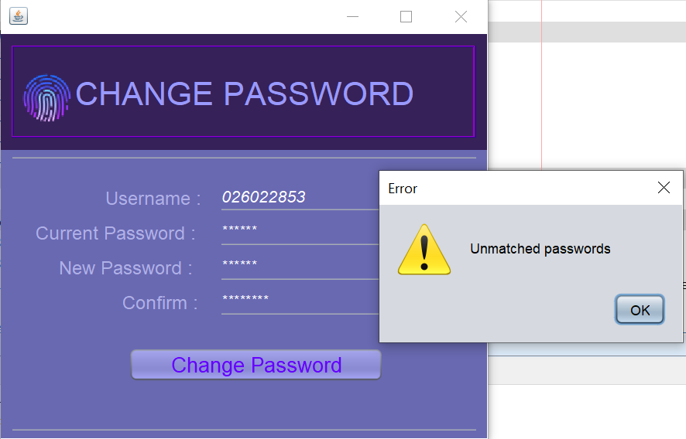

* Đổi password thành công:

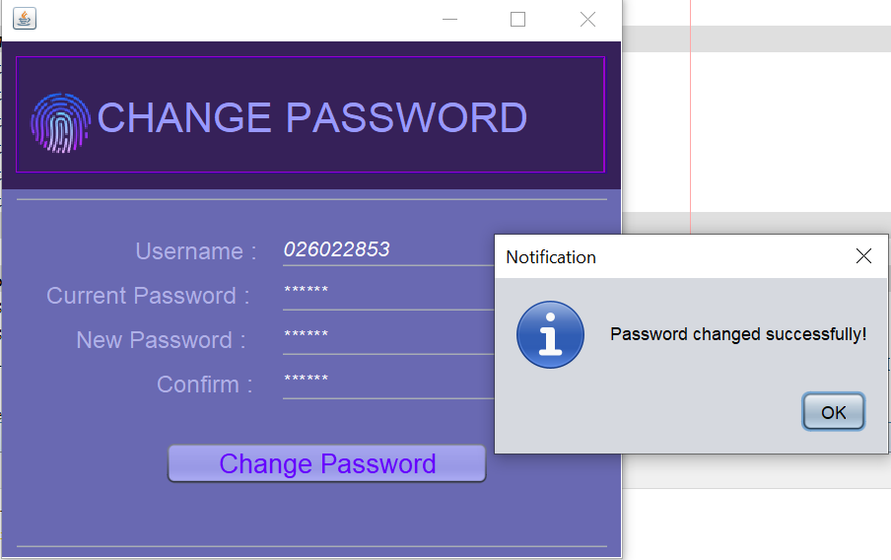

* 1. **Tính năng phân quyền cho các tài khoản:**

Giám đốc có toàn quyền truy cấp, trưởng phòng không được truy cập phòng ban (Department), phụ cấp (Allowance), bảng lương (Payroll). Còn nhân viên không được truy cập những gì mà trưởng phòng không được với tính lương (Salary).

* Giám đốc: (Hình 3)
* Trưởng phòng: (Hình 4)
* Nhân viên: (Hình 5)
  1. **Tính năng quản lí nhân viên:**

Việc quản lí nhân viên sẽ bao gồm sơ yếu lý lịch và hợp đồng lao động của nhân viên. Hợp đồng nhân viên sẽ do trưởng phòng quản lí còn nhân viên có nhiệm vụ quản lí sơ yếu lý lịch.

Nhấn nút New sau đó điền các thông tin và nhấn nút Save (ngày tháng phải điền đúng dạng yyyy-MM-dd)

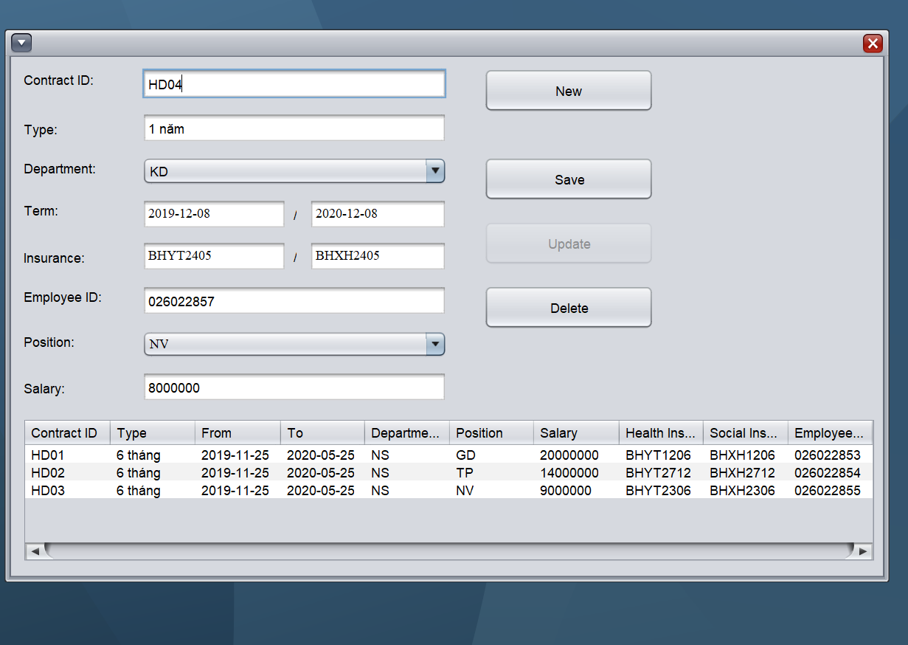

Sau khi thêm hợp đồng:

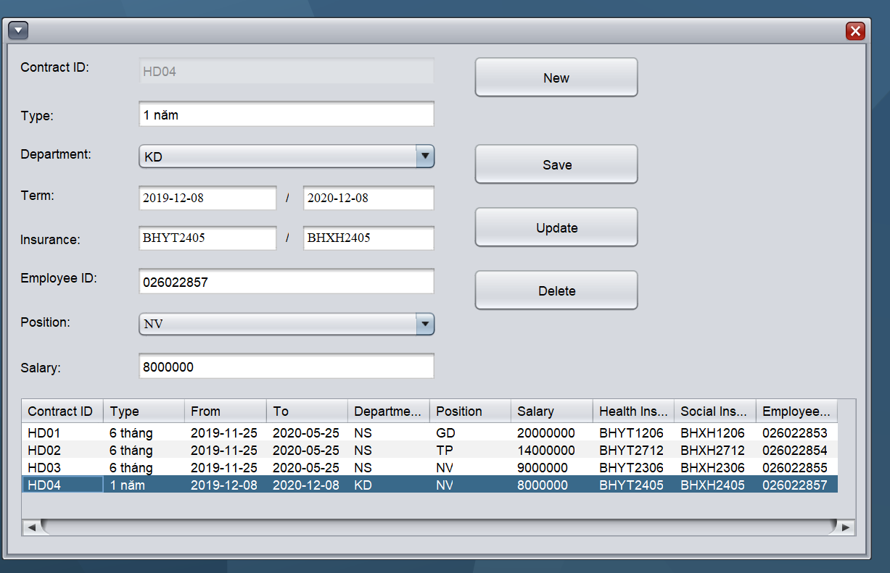

Không thể thêm nhân viên có mã số nhân viên với mã hợp đồng bị trùng với nhân viên khác:

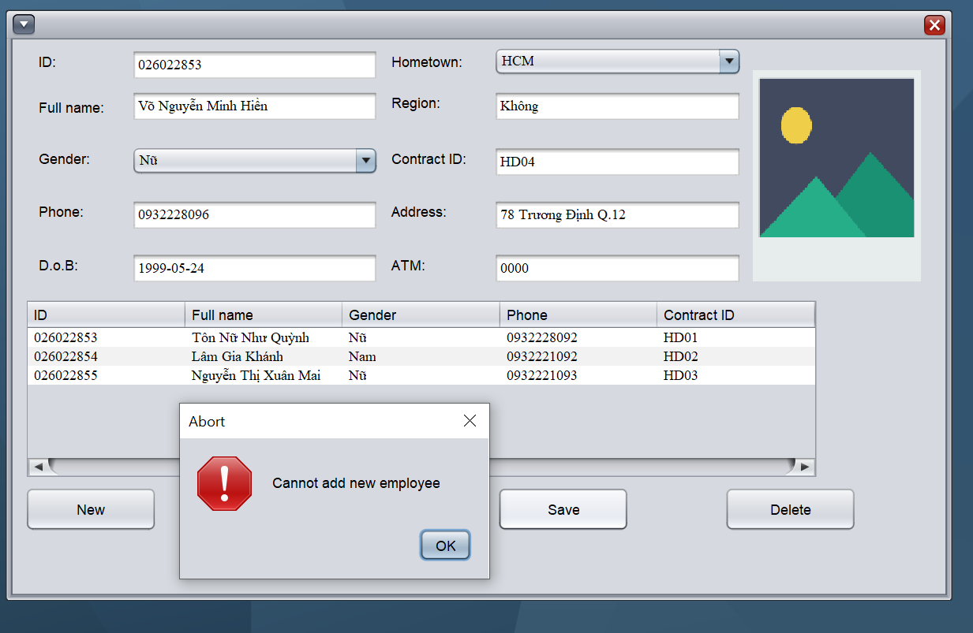

Thêm nhân viên thành công:

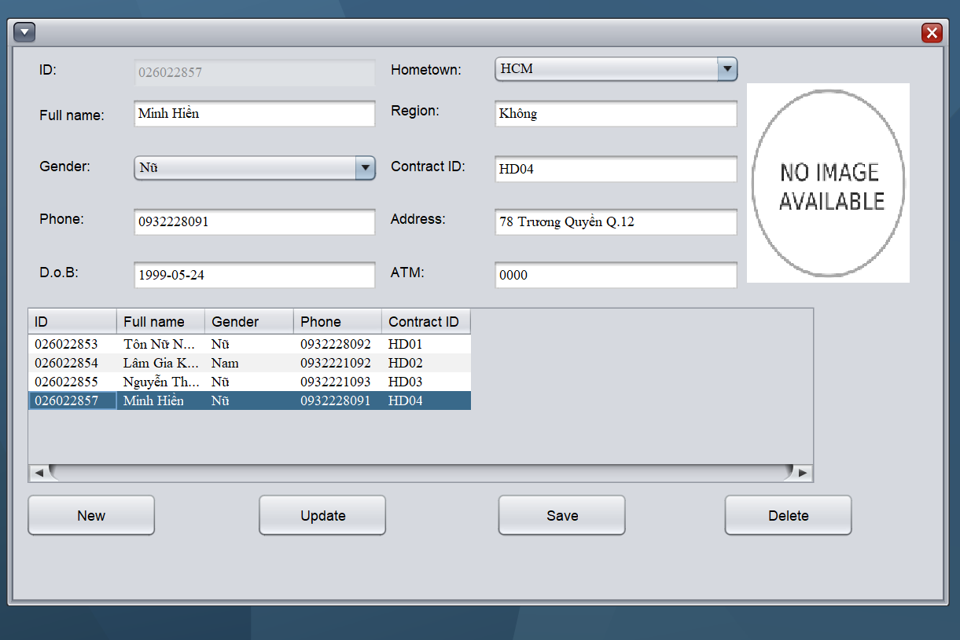

Sau khi xóa một nhân viên nào đó hợp đồng và tài khoản đăng nhập (nếu có) cũng sẽ tự động bị xóa.

* 1. **Tính năng quản lí phòng ban, mức phụ cấp, bảng lương:**

Tương tự như quản lí nhân viên và hợp đồng.

* 1. **Tính năng tính lương cho nhân viên:**

Nhập mã nhân viên vào nhấn Enter các chi tiết về lương, phụ cấp, chức vụ của nhân viên sẽ hiện ra. Điền tiếp các thông tin ngày làm việc, thưởng sau đó nhấn Calculate salary để tính lương và nhấn Save details để lưu xuống bảng lương (Payroll).

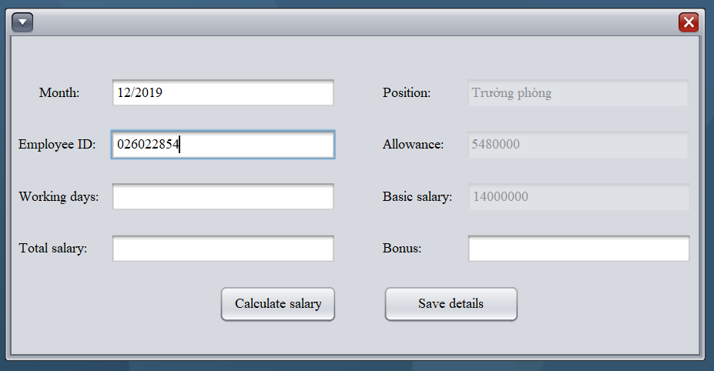

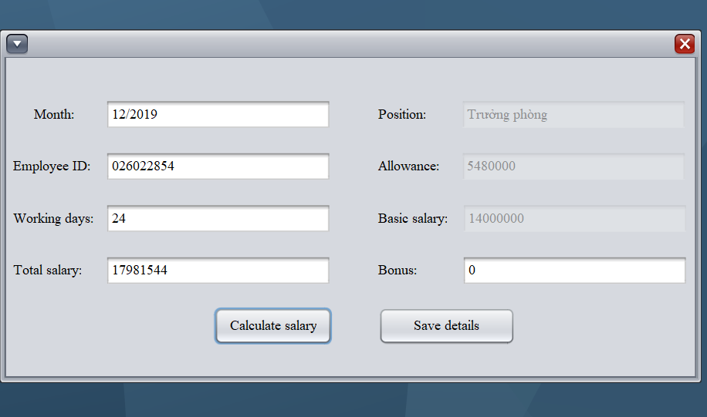

# KẾT LUẬN:

* 1. ***Đánh giá chung:***

Đồ án hoàn thành được 75% mục tiêu đề ra.

* 1. ***Ưu điểm:***
* Giao diện dễ hiểu.
* Phân quyền được người đăng nhập.
  1. ***Nhược điểm:***
* Giao diện còn đơn giản.
* Tìm hiểu đề tài chậm dẫn đến không làm kịp các mục tiêu đặt ra.
  1. ***Hướng phát triển:***
* Thiết kế giao diện đẹp hơn
* Làm thêm các tính năng thống kê, làm báo cáo, xuất dữ liệu ra file excel.
  1. ***Tài liệu tham khảo:***

<https://www.geeksforgeeks.org/introducing-threads-socket-programming-java/>

<https://www.geeksforgeeks.org/different-ways-reading-text-file-java/>